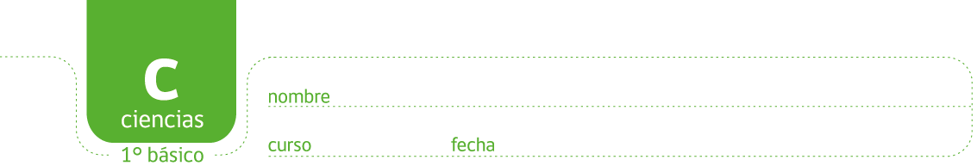

Materiales flexibles

Hay objetos hechos de materiales que se pueden doblar, estirar y deformar. A veces, si los sueltas vuelven a la forma que tenían antes.

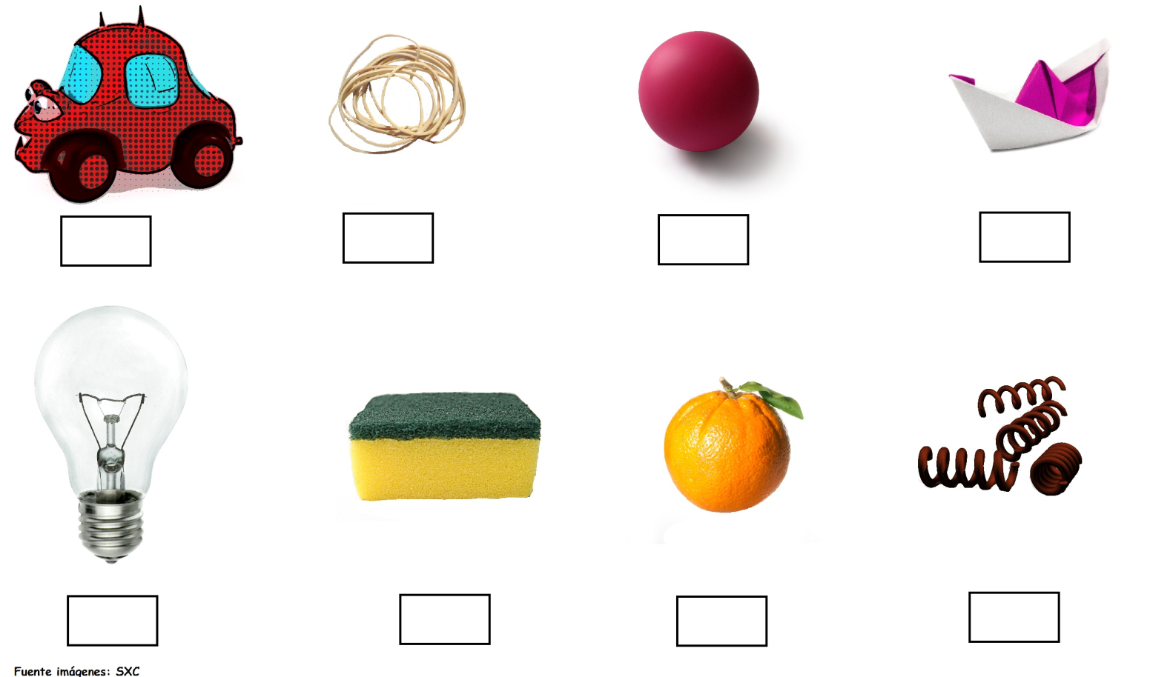
Haz un ticket (√) en los objetos que después de estirarlos o deformarlos vuelven a su forma original.

Elaborado por: Carmen Salazar

